КГА ПОУ Дальневосточный технический колледж

Методическое пособие по выполнению
Практической работы № 4
По теме: Составление проекта производства работ на участке.

Подготовил преподаватель
Выполнение работ по одной или нескольким профессиям рабочих, должностям служащих
Орлов С. А.

2016

Стройгенплан автомобильной дороги
Разработку ППР начинают с составления строительного генерального плана в масштабе 1:5000 или 1:2000 (рис.1) и дополняют его схемой района строительства, на которой показывают существующую и временную транспортные сети, обеспечивающие строительство материалами, изделиями, оборудованием (рис.2).
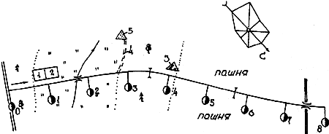
М 1: 10000
Рис.1. Стройгенплан: 1 - строительная площадка; 2 - стоянка строительных машин; 3 - промежуточный склад щебня; 4 - временная дорога; 5 - карьер грунта; - направление строительного потока

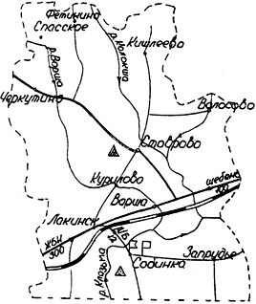
М 1:400000
Рис.2. Схема района строительства дороги
строящаяся дорога
ДРСУ
АБЗ
карьер песка
карьер грунта
100 - расстояние транспортирования материалов, км

2 ОПРЕДЕЛЕНИЕ ПРОДОЛЖИТЕЛЬНОСТИ СТРОИТЕЛЬНОГО СЕЗОНА
Из-за изменчивости природных условий продолжительность строительного сезона существенно колеблется в разные годы, поэтому использовать средние значения продолжительности строительного сезона, рекомендуемые, можно лишь как сугубо ориентировочные.
Первым этапом определения продолжительности строительного сезона является изучение климатических факторов для района строительства. Из СНиП 2.01.01-82* делают выписку необходимых климатических характеристик района строительства дороги: температуры наружного воздуха, глубины промерзания грунтов, дат образования и разрушения, высоты снежного покрова. По полученным данным строят дорожно-климатический график (рис.3).
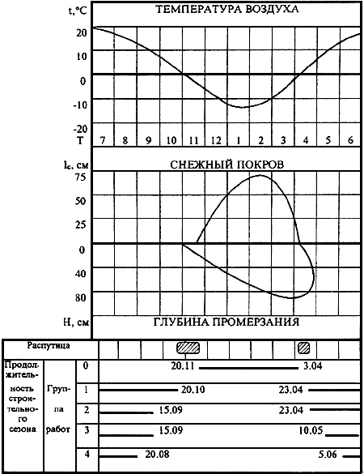
Рис.3. Дорожно-климатический график
Продолжительность строительного сезона в зависимости от группы работ определяют по допускаемой температуре воздуха (табл.3).
Таблица 3
Классификация дорожных работ
Группа работ | Наименование работ | Допускаемая температура воздуха, °С
0 | Подготовительные, сосредоточенные земляные работы, строительство мостов, труб, временных сооружений | Ниже 0
1 | Линейные земляные работы, устройство слоев дорожной одежды из песка, щебня, гравия, сборного железобетона | Выше 0
2 | Устройство слоев из черного щебня, асфальтобетона, цементобетона и смесей, изготовленных в установках | Выше +5 (весной),+10 (осенью)
3 | Устройство слоев дорожной одежды из материалов, укрепленных вяжущими смешением на дороге | Выше +10
4 | Устройство поверхностной обработки | Выше +15

С помощью дорожно-климатического графика устанавливают сроки производства работ по метеорологическим условиям и уточняют их по технологическим и директивным требованиям. Нормы продолжительности строительства содержатся в РСН 63-87 (табл.4).
Таблица 4
Нормы продолжительности строительства местных дорог (РСН 63-87), мес.
Категория дороги | Протяженность, км | Продолжительность
4 | 1 | 6 (1)
 | 2 | 8 (2)
 | 3 | 10 (2)
 | 4 | 12 (2)
 | 5 | 14 (2)
 | 7 | 18 (2)
 | 10 | 24 (3)
5 | 1 | 6 (1)
 | 2 | 7 (2)
 | 3 | 10 (2)
 | 4 | 11 (2)
 | 5 | 12 (2)
 | 7 | 16 (2)
 | 10 | 22 (3)

Примечание. В скобках указана продолжительность подготовительного периода.
Пример 1. Рассматривается 2-я категория дороги. Директивный срок строительства установлен 8 месяцев (с 1 января по 31 августа).
Количество календарных дней на период строительства определяется следующим образом. Из общей продолжительности строительного сезона необходимо вычесть продолжительность осенней и весенней распутицы, так как производство работ в этот период затруднено.
Осенняя распутица начинается в период обложных дождей при температуре воздуха ниже 3°С, а прекращается с установлением отрицательных температур воздуха, когда верхний слой грунта промерзнет до глубины 20 см.
Весной распутица наступает вслед за сходом снежного покрова при переходе температуры через 0°С, когда оттаивает верхний слой грунта 5 см. Прекращение распутицы совпадает с моментом просыхания грунта на 20 см и оттаивания его на 50 см. Начало и конец весенней распутицы можно определить по формулам:
,
,
где , - начало и конец весенней распутицы; - дата перехода температуры воздуха через 0°С, 1.04; - скорость оттаивания грунта, 1,2-5 см/сут (большие значения для южных районов и глинистых грунтов).
Сроки производства работ по метеорологическим условиям назначаем для зимних сосредоточенных земляных работ (0-я группа) с 20 ноября по 23 апреля, для летних линейных земляных работ (1-я группа) - с 23 апреля по 20 октября. Устройство подстилающего слоя песчано-гравийной смеси (1-я группа) - с 23 апреля по 20 октября; цементогрунтового основания (3-я группа) - с 10 мая по 15 сентября; асфальтобетонного покрытия (2-я группа) - с 23 апреля по 15 сентября.
Полученные таким образом начало, и конец работ по метеорологическим условиям корректируются с учетом технологических и директивных требований всех специализированных потоков.
Технологические требования: земляное полотно следует возводить с опережением работ по устройству дорожной одежды на 25-50%; между специализированными отрядами по дорожной одежде должны предусматриваться организационные (2-3 дня) или технологические (7 дней) перерывы и время на развертывание потока (2-3 дня). Технологический перерыв необходим после устройства слоев из материалов, обработанных неорганическим вяжущим.
Затем определяем количество рабочих смен в каждом специализированном потоке. Из количества календарных дней вычитаем выходные и праздничные дни , простои по климатическим условиям из-за метелей и ливней , время на ремонт дорожных машин :

смен.

Данные по выходным дням выписываются из календаря на год строительства. В зимний период одна суббота в месяце должна быть рабочей, а в летний сезон обычно все субботние дни бывают рабочими. Значения и определяют по формулам:

; ,

где - количество дождливых дней в зависимости от дорожно-климатической зоны (ДКЗ), % (табл.5); - число дней ремонта дорожных машин (табл.6).
Таблица 5
Простои по климатическим условиям
№ ДКЗ | Количество дождливых дней, %
 | Глина | Пески
1 | 11 | 5
2 | 8 | 4
3 | 5 | 3
4 | 4 | 2
5 | 3 | 1
Горы | 7 | 4
Таблица 6
Простои на ремонт дорожных машин
Регионы | Число дней ремонта дорожных машин в год в ДКЗ
 | 1 | 2 | 3 | 4 | 5
Европейская часть | 10 | 18 | 17 | 21 | 21
Сибирь | 13 | 12 | 14 | 14 | 12
Дальний Восток | 7 | 14 | 17 | - | -

Количество смен принимается равным 1 в период при температуре воздуха ниже +5°С и 2 - при более высокой температуре. Расчет продолжительности специализированных потоков сведен в табл.7.
Таблица 7
Определение продолжительности работ специализированных потоков
Поток по устройству слоя | Группа работ | Сроки производства работ |  |  |  |  | Количество нерабочих дней |  |  | Количество раб. дн.
 |  | по метеорологич. условиям |  | по технологическим, директивным требованиям |  |  | выход, празд. | из-за метелей, ливней | из-за ремонта маш.
 |  | нач. | кон. | нач. | кон. | прод.
Сосредоточенные земляные работы | 0 | 20.11 | 3.04 | 1.01 | 3.04 | 94 | 26 | 17 | 9 | 42
Линейные земляные работы | 1 | 23.04 | 20.10 | 23.04 | 14.08 | 110 | 19 | 11 | 10 | 70
Укладка:
песчано-гравийной смеси | 1 | 23.04 | 20.10 | 3.05 | 18.08 | 108 | 17 | 11 | 10 | 70
цементо-грунта | 3 | 10.05 | 15.09 | 10.05 | 22.08 | 105 | 16 | 11 | 10 | 68
асфальтобетона | 2 | 23.04 | 15.09 | 19.05 | 31.08 | 105 | 16 | 11 | 10 | 68

3 РАСПРЕДЕЛЕНИЕ ЗЕМЛЯНЫХ МАСС
Распределение земляных масс показывается на специальном графике (табл.8) в два этапа. На первом этапе устанавливаются возможные источники получения грунта для насыпей и места его отсыпки (заполняются 1-я - 15-я строки графика), на втором - распределяются объемы грунта по видам разработки и транспортировки после технико-экономического выбора ведущего механизма. В табл.8 представлен пример графика для участка дороги ПК0 - ПК10.
Таблица 8
График распределения земляных масс
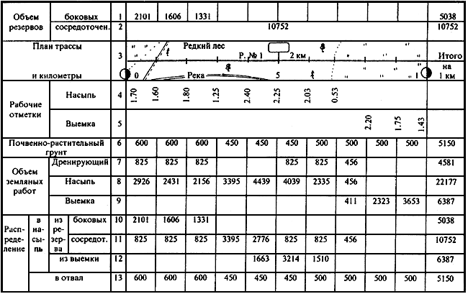
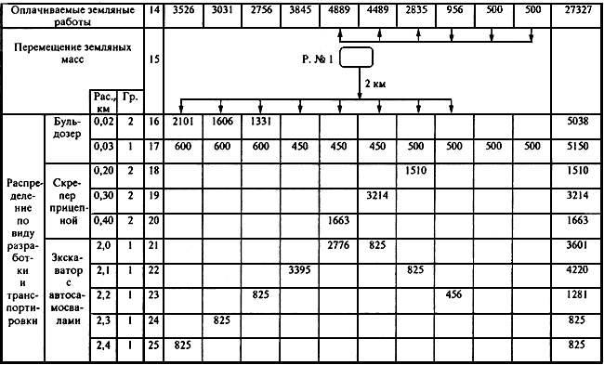
Примечание. Грунт в выемке и боковых резервах 4-й степени пучинистости, в карьере - песок.
Боковые резервы устраивают на непригодных для сельского хозяйства землях при высоте насыпи менее 1,5 м, на глубину 0,4-1,5 м, но не ниже уровня грунтовых вод. Объем боковых резервов рассчитывается с учетом конструкции земляного полотна, ширины полосы отвода, ценности земель, пригодности грунта, уровня грунтовых вод и т.п.
Местоположение сосредоточенного карьера принимается согласно изысканиям. По пикетные объемы земляных работ и кюветов, рабочие отметки насыпей и выемок, объем почвенно-растительного слоя грунта, план трассы берутся из курсового проекта N 1 по дисциплине "Изыскание и проектирование автомобильных дорог".
Пригодность грунтов в насыпь определяется в зависимости от степени пучинистости грунта. Грунты 1-й - 3-й степени пучинистости пригодны в насыпь без ограничения, но на связных грунтах толщина дренирующего слоя принимается 0,2-0,3 м, для 4-й группы - 0,5-0,75 м, для 5-й группы - 0,8-1,0 м. Большие значения принимаются для 1-й - 2-й категорий дорог.
Объем дренирующего слоя рассчитывается с учетом конструкции земляного полотна, дорожной одежды и зависит от пучинистости грунтов, принятых в нижней части насыпи (рис.4):
м,
где - ширина дренирующего слоя, 16,5 м; - толщина дренирующего слоя, 0,5 м; - длина участка, 100 м.
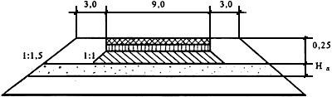
Рис.4. Конструкция земляного полотна
Из всех возможных источников получения грунта в насыпь в первую очередь рассматриваются кюветы и выемки. Если грунт пригоден для отсыпки земляного полотна, то выемку распределяют в соседние насыпи, а грунт кюветов используют в том же месте, где его разрабатывают. Недостающий грунт в насыпи может быть получен из боковых резервов и сосредоточенного карьера.
Объем оплачиваемых земляных работ находится как сумма объема насыпи и грунта, идущего в отвал (почвенно-растительный грунт, непригодный грунт выемок). По каждому километру и по всей трассе объемы суммируются и отражаются в графе "Итого".
Машины для разработки и транспортировки грунта назначаются по СНиП.
4 ТЕХНИКО-ЭКОНОМИЧЕСКИЙ ВЫБОР ВЕДУЩЕЙ МАШИНЫ
Ведущей машиной называют ту, которая выполняет основной объем земляных работ - разработку и транспортировку грунта.
Для отдельных участков земляного полотна могут возникнуть сомнения относительно рациональности ее выбора, тогда назначаются варианты ведущих машин на этих участках.
Для технико-экономического сравнения намеченных вариантов составляются калькуляции затрат труда на возведение земляного полотна Ниже приведен пример сравнения вариантов при выборе ведущих машин.
Таблица 9
Калькуляция затрат труда на возведение земляного полотна (1-й вар.)
Источник обоснования норм выработки | Наименование технологических процессов | Состав бригады | Един. измерения | Объем работ | , чел.-ч  (маш.-ч)  Расц.,р. | Кол-во чел.-см.  (маш.-c)  Зарп.,р.
1. Е2-1-5, п.1б | Срезка растительного слоя грунта 2-й гр. бульдозером ДЗ-8 в отвал | Машинист 6-го разр. - 1 | 1000 м | 1,95 | 1,80  (1,80)  1-91 | 0,44  (0,44)  3-72
2. Е2-1-22, табл.2, п.2б | Разработка грунта 2-й гр. в боковом резерве бульдозером ДЗ-8 с перемещением на 10 м | То же | 100 м | 13,31 | 0,68  (0,68)  0-72 | 1,13  (1,13)  9-60
3. Е2-1-28, п.1б | Послойное разравнивание грунта 2-й гр. бульдозером ДЗ-8 слоями по 0,3 м | -"- | 100 м | 13,31 | 0,84  (0,84)  0-89 | 1,40  (1,40)  11-85
4. Е2-1-29, табл.4, п.2а, 4а | Послойное уплотнение грунта пневмокатком ДУ-16 за 6 проходов по 1 следу | -"- | 100 м | 13,31 | 0,40  (0,40)  0-42 | 0,67  (0,67)  5-64
5. Е2-1-37, табл.2, п.1д | Планировка верха земляного полотна автогрейдером ДЗ-31-1 за 3 прохода по 1 следу | -"- | 1000 м | 1,58 | 0,66  (0,66)  0-70 | 0,13  (0,13)  1-10
6. Е2-1-39, п.1в | Планировка откосов земляного полотна автогрейдером ДЗ-31-1 | -"- | 1000 м | 0,46 | 0,57  (0,57)  0-60 | 0,03  (0,03)  0-28
Итого на 1331 м |  | 3,80  (3,80)  32-19

Таблица 10
Затраты на эксплуатацию строительных машин (1-й вар.)
Наименование машин | Количество маш.-смен | Цена 1 маш.-см., р. | Общая стоимость, р.
Бульдозер ДЗ-8 | 2,97 | 18,48 | 54,89
Автогрейдер ДЗ-31-1 | 0,16 | 19,44 | 3,11
Пневмокаток ДУ-16 | 0,67 | 15,68 | 10,51
Итого на 1331 м | 68,51
Таблица 11
Калькуляция затрат труда на возведение земляного полотна (2-й вар.)
Источник обоснования норм выработки | Наименование технологических процессов | Состав бригады | Един. измерения | Объем работ | , чел.-ч  (маш.-ч)  Расц.,р. | Кол-во чел.-см.  (маш.-c)  Зарп.,р.
1. Е2-1-5, п.1б | Срезка растительного слоя грунта 2-й гр. бульдозером ДЗ-8 в отвал | Машинист 6-го разр. - 1 | 1000 м | 1,95 | 1,80  (1,80)  1-91 | 0,44  (0,44)  3-72
2. Е2-1-1, табл.2, п.1a | Рыхление грунта 2-й гр. в резерве рыхлителем ДП-14 | То же | 100 м | 13,31 | 0,21  (0,21)  0-22 | 0,35  (0,35)  2-97
3. Е2-1-22, табл.2, п.2б | Разработка грунта 2-й гр. в боковом резерве грейдер-элеватором ДЗ-50 | -"- | 100 м | 13,31 | 0,67  (0,67)  0-71 | 1,11  (1,11)  9-45
4. Е2-1-28, п.1б | Послойное разравнивание грунта 2-й гр. бульдозером ДЗ-8 слоями по 0,3 м | -"- | 100 м | 13,31 | 0,84  (0,84)  0-89 | 1,40  (1,40)  11-85
5. Е2-1-29, табл.4, п.2а, 4а | Послойное уплотнение грунта пневмокатком ДУ-16 за 10 проходов по 1 следу | -"- | 100 м | 13,31 | 0,60  (0,60)  0-64 | 1,00  (1,00)  8-47
6. Е2-1-37, табл.2, п.1д | Планировка верха земляного полотна автогрейдером ДЗ-31-1 за 3 прохода | -"- | 1000 м | 1,58 | 0,66  (0,66)  0-70 | 0,13  (0,13)  1-10
7. Е2-1-39, п.1в | Планировка откосов земляного полотна автогрейдером ДЗ-31-1 | -"- | 1000 м | 0,46 | 0,57  (0,57)  0-60 | 0,03  (0,03)  0-28
Итого на 1331 м |  | 4,46  (4,46)  37-84
Таблица 12
Затраты на эксплуатацию строительных машин (2-й вар.)
Наименование машин | Количество маш.-смен | Цена 1 маш.-см., р. | Общая стоимость, р.
Бульдозер ДЗ-8 | 1,84 | 18,48 | 34,00
Автогрейдер ДЗ-31-1 | 0,16 | 19,44 | 3,11
Пневмокаток ДУ-16 | 1,00 | 15,68 | 15,68
Грейдер-элеватор ДЗ-501 | 1,11 | 21,24 | 23,58
Рыхлитель ДП-14 | 0,35 | 19,35 | 6,77
Итого на 1331 м | 83,14

Пример 2. На участке дороги с ПК 2 до ПК 3 грунт разрабатывается из боковых резервов в объеме 1331 м и перемещается в насыпь на расстояние до 10 м. Намечены 2 варианта ведущих машин: 1-й вариант применение бульдозера ДЗ-8, 2-й вариант - применение грейдер-элеватора ДЗ-501. Составим калькуляцию затрат труда по вариантам.
Калькуляция трудовых затрат включает подробное описание и объемы подлежащих выполнению работ в их технологической последовательности, нормы затрат рабочего времени и расценки по данному виду работ на измеритель конечной продукции, а также затраты труда и сумму заработной платы на весь объем работ. Калькуляцию трудовых затрат составляют на основе ЕНиР 1 приложения.
При сравнении учитывается работа не только основных, но и вспомогательных машин.
Связные грунты 3-й - 4-й группы трудности разработки при влажности меньше оптимальной необходимо рыхлить на всю глубину (0,25-0,30 м) перед автогрейдером или в виде отдельных борозд перед грейдер-элеватором и скрепером.
При выборе марки экскаватора необходимо учитывать грузоподъемность принятых автосамосвалов, которая должна составлять не менее 3-4 объемов ковша экскаватора.
Объем работ по транспортированию грунта в калькуляции трудовых затрат для автосамосвалов определяется:
т км,
где - объем работ на измеритель конечной продукции, 1331 м; - плотность сухого грунта, 1,7 т/м; - дальность транспортирования грунта, находится из графика распределения земляных масс, 2 км.

Ковш скрепера наполняется обязательно при помощи трактора-толкача. Если отсыпка ведется не кучами, а равномерным слоем при работе скрепера, можно предусмотреть разравнивание грунта автогрейдером, а не бульдозером.
Назначать такое количество проходов катка по одному следу, которое позволяет достичь 0,95. Для несвязных грунтов - 4-6 проходов пневмокатка, для связных грунтов - 6-8 проходов. При уплотнении до 0,98 число проходов увеличить в 1,5 раза. Минимальный требуемый коэффициент стандартного уплотнения принимать по СНиП. Необходимо при назначении количества проходов катка также учесть и тип ведущего механизма.
Так, при отсыпке грунта экскаватором навымет и грейдер-элеватором коэффициент уплотнения всего лишь 0,75-0,80 перед началом уплотнения катками, а при работе скрепера и при регулировании движения автосамосвалов по вновь отсыпанному земляному полотну он может доходить до =0,90, для бульдозера - 0,80-0,85. Значит, работу уплотнения в первом случае следует принять большую, чем во втором, в 1,5 раза. Окончательное количество проходов катка по одному следу назначается по результатам пробной укатки на эталонном участке.
Потребное количество человеко-смен или машино-смен N, чел.-см. (маш.-см.):
,
где - норма времени по данному виду работ на измеритель конечной продукции, 1,80 маш.-ч; - объем работ, 1,95·1000 м; - количество часов в смену.
Заработная плата рабочим, р.:
,
где - сдельная расценка по данному виду работ на измеритель конечной продукции, 1,91 р.
Для каждого варианта производства работ определяют затраты на эксплуатацию строительных машин, используя калькуляцию затрат труда, из которой берут количество машино-смен, и СНиП 4.03-91*) и заносят в Табл. 10
Общая стоимость эксплуатации машин:
р.,
где - суммарное количество машино-смен (см. табл.9), =2,97; - цена машино-часа, =2,31 р.
Стоимость работ на возведение земляного полотна получают суммированием общей стоимости эксплуатации машин и заработной платы рабочих с учетом накладных расходов 12% (табл.13).

Таблица 13
Стоимость работ на возведение земляного полотна
Nп/п | Статьи затрат | Стоимость по вариантам, р.
1 | Материалы | - | -
2 | Заработная плата | 32,19 | 37,84
3 | Затраты на эксплуатацию машин | 68,51 | 83,14
4 | Прямые затраты (итого) | 100,70 | 120,98
5 | Накладные расходы 12% | 12,08 | 14,52
Итого |  | 112,78 | 135,50

При сравнении вариантов лучшим считается тот, который имеет меньшую стоимость производства работ по табл.13 и трудоемкость в человеко-сменах по табл.
После этого заполняются строки 16-25 графика распределения земляных масс, при этом нужно стремиться к однотипности применяемых машин по трассе.

